# Evidencia entrega: Nataly Chacón

Se crea usuario de base de datos con el script proporcionado como Anexo:

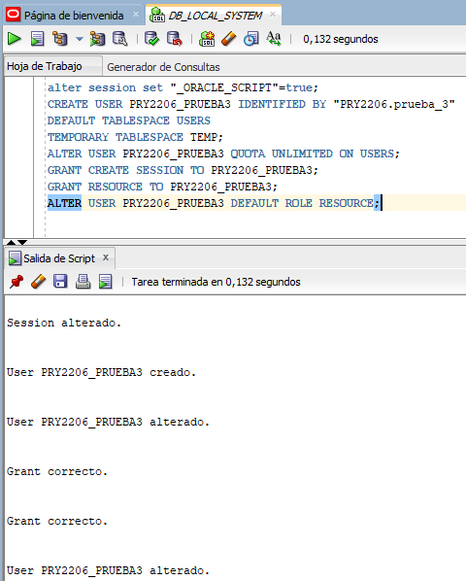

Creamos la conexión a la base de datos con el nuevo usuario:

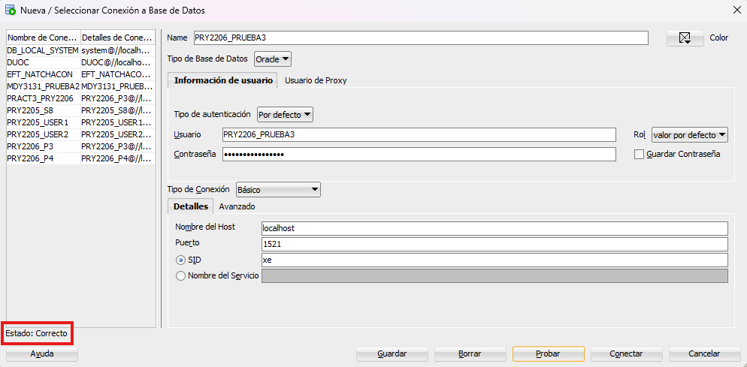

Y ejecutamos el script para la creación de la base de datos:

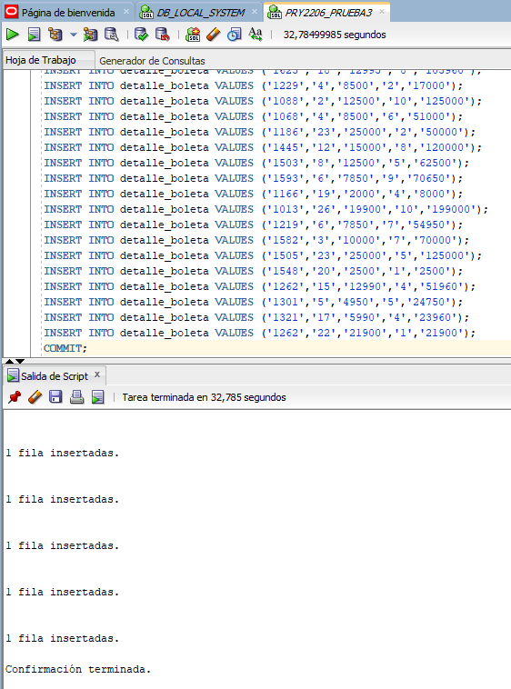

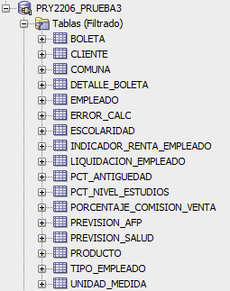

Se evidencia la creación del package con su cuerpo:

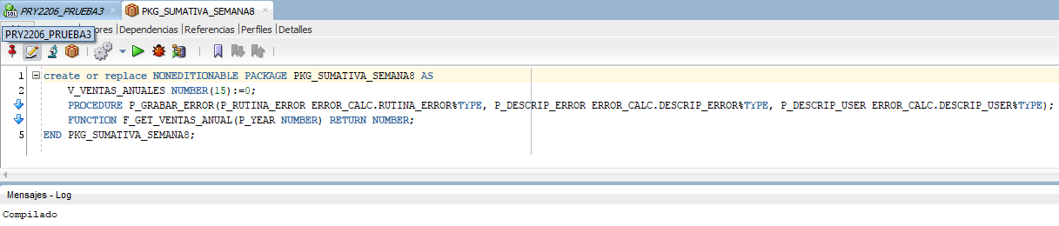

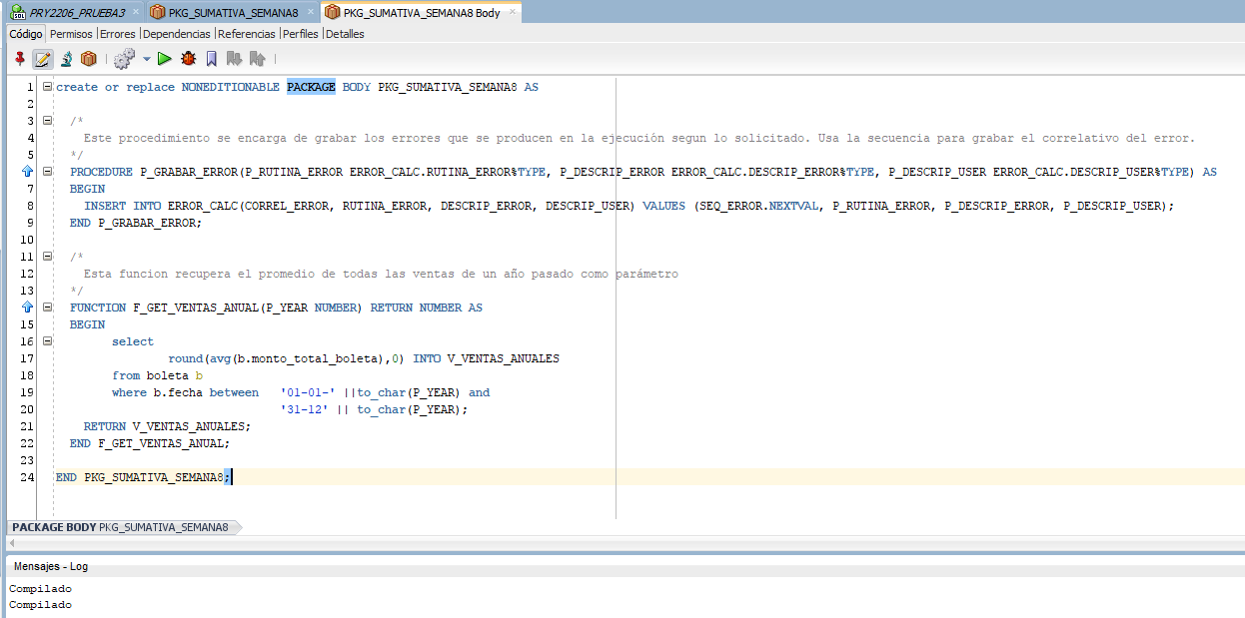

Se evidencia la compilación del procedimiento principal:

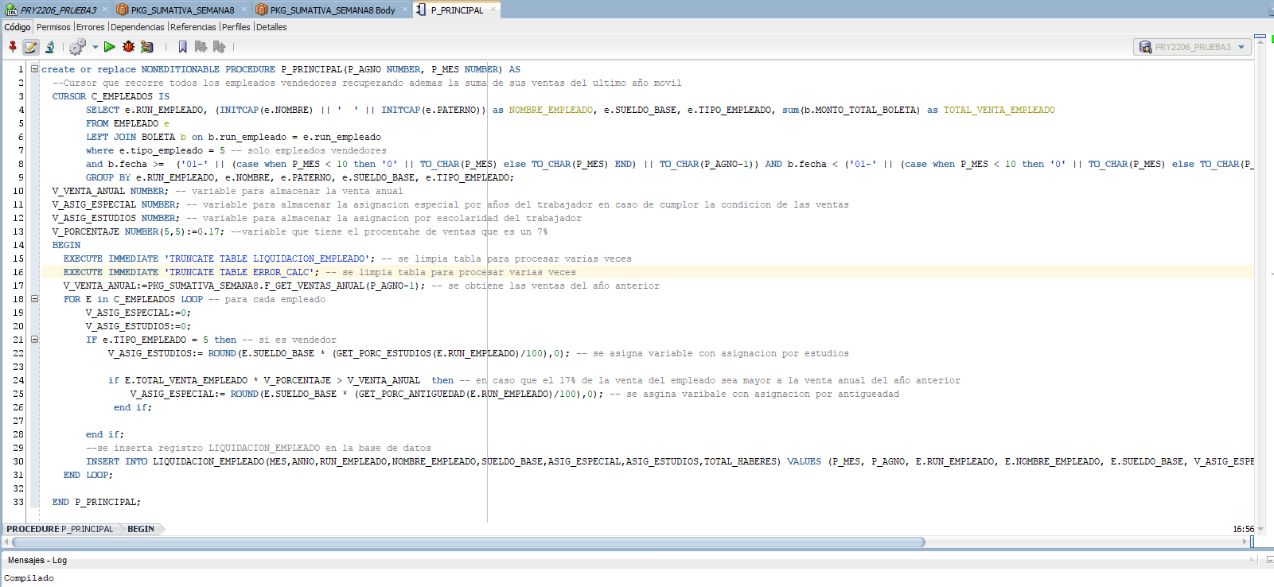

Se ejecuta el procedimiento principal:

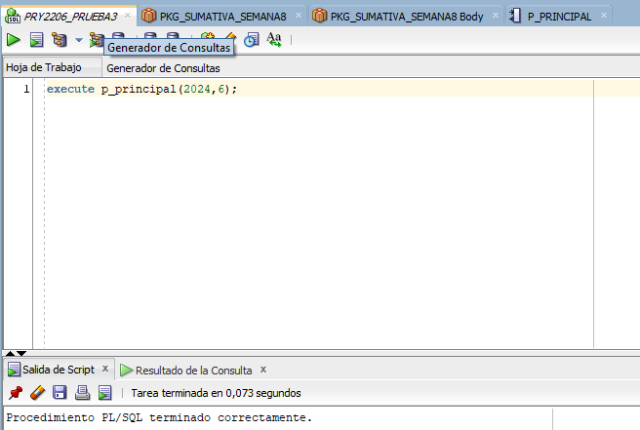

Y se evidencia la tabla LIQUIDACION_EMPLEADO

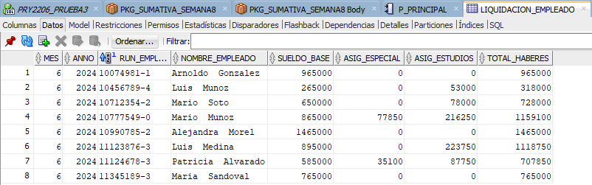

El resultado de las tablas está idéntico a la solicitada.

Trigger Test 1:

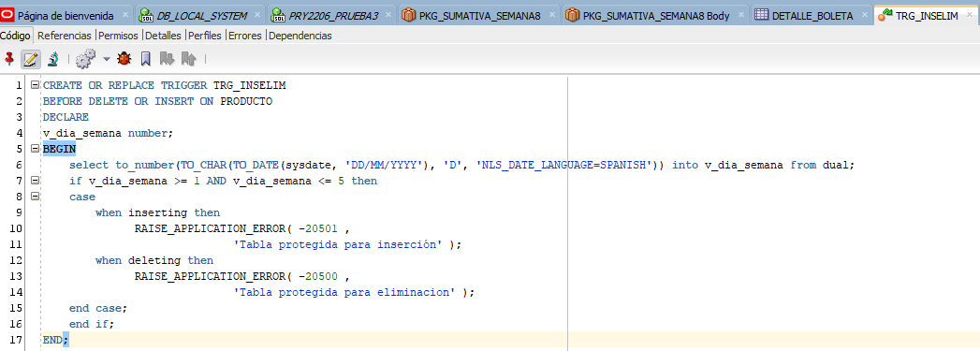

Se ejecuta el trigger y se muestra evidencia de que este funciona:

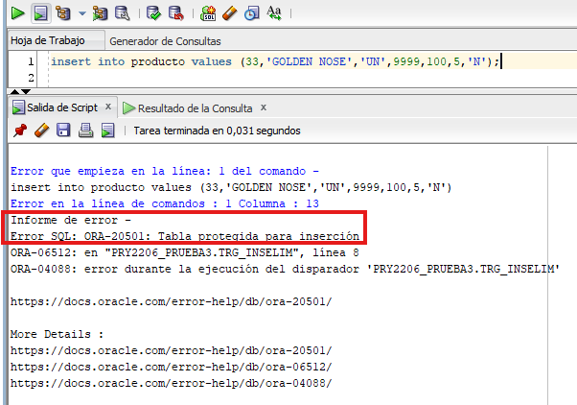

Trigger Test 2:

Se muestra la tabla detalle boleta previo a la actualización del valor unitario del producto 19:

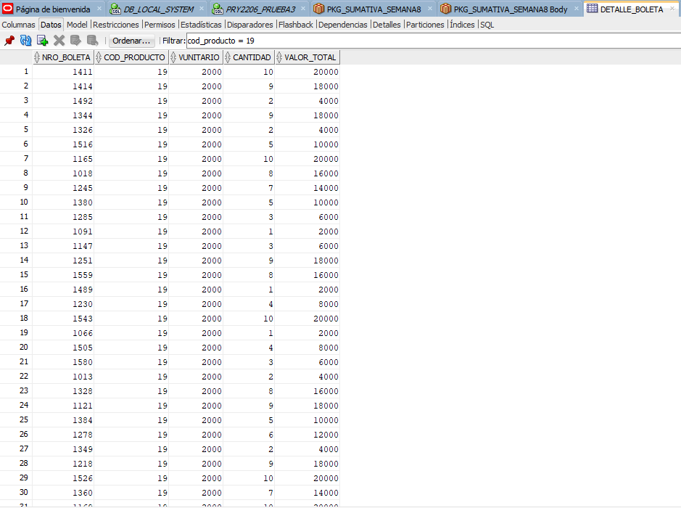

Se actualiza el valor unitario del producto código 19 a $1000

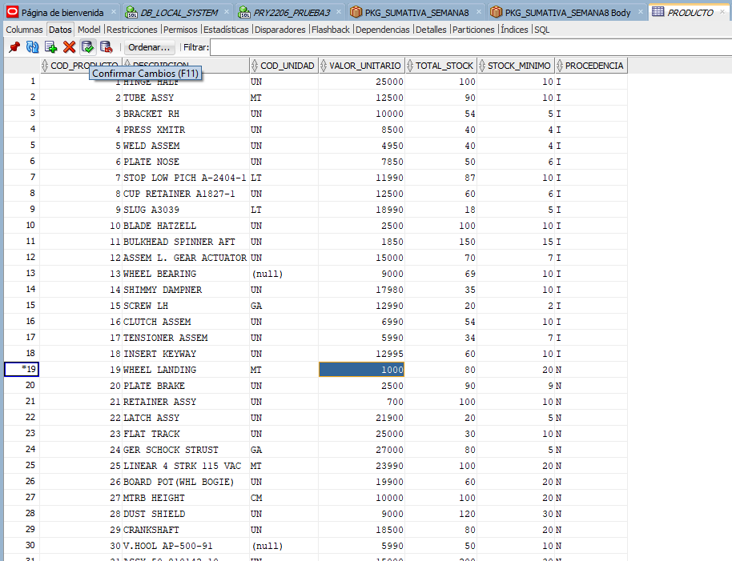

Se realiza la actualización en forma correcta:

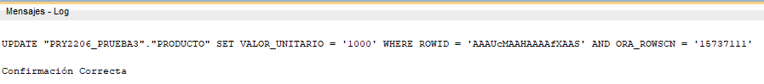

Y la tabla detalle de boleta no se actualiza:

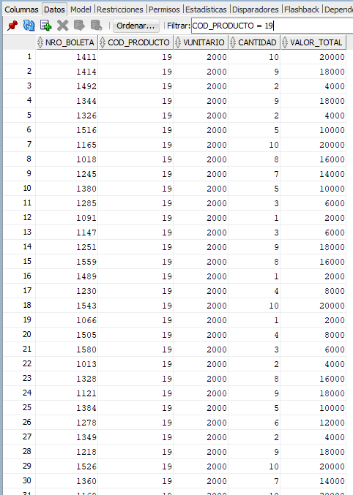

Al cambiarlo a 10000:

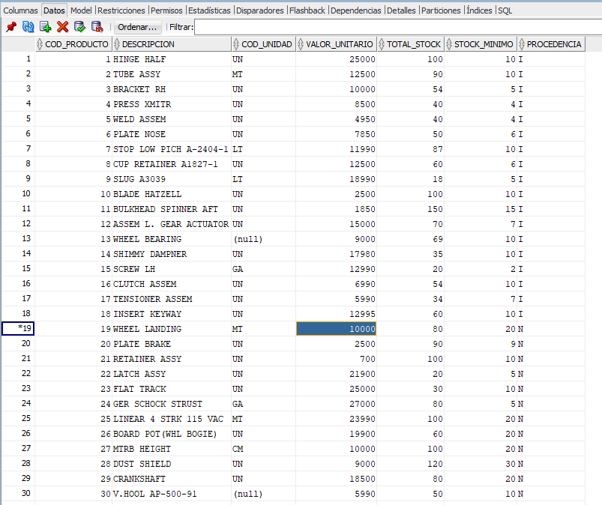



Tampoco se actualiza, y es obvio, pues el valor debe ser mayor a $55009 que corresponde al promedio del total de ventas del año anterior

Ahora hacemos una prueba actualizando el monto a $55010 (monto mayor al promedio del año pasado)

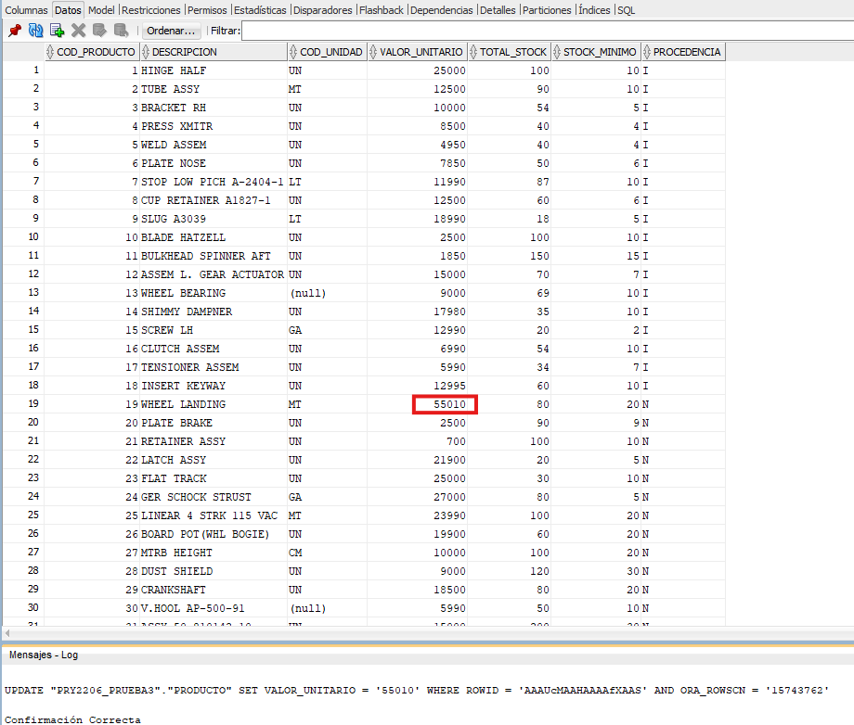

Y observamos la actualización de la tabla DETALLE_BOLETA correctamente, actualizamos el valor unitario y el valor total

